FASES REQUERIMIENTO DE SOFTWARE

1. DESCRIPCION GENERAL DEL REQUERIMIENTO 2
2. FASE DE FORMALIZACIÓN 3
3. ANALISIS DE REQUISITOS Y REQUERIMIENTOS 4
5. LEVANTAMIENTO DEL REQUERIMIENTO DETALLADO 8
6. DISEÑO DE LA ARQUITECTURA DE SOLUCION 10

DESCRIPCION GENERAL DEL REQUERIMIENTO

PROYECTO | Diligenciar el nombre del proyecto por parte del área o proceso solicitante Abogabot
Nombre Requerimiento: | Diligenciar el nombre del proyecto o desarrollo de software por parte del área o proceso solicitante Automatización de demandas de clientes de un despacho de abogados.
Fecha Solicitud: | DD/MM//AAAA 28/02/2022
Responsable(s) Solicitud: | Nombre del responsable de la solicitud Lic. Manuel Pérez
Dependencia(s) Solicitante: | Nombre del área o dependencia a la que hace parte el responsable de la solicitud Área Legal del despacho de abogados.
Responsable Funcional designado por el equipo de desarrollo de software: | Nombre del responsable del análisis funcional de la solicitud, establecido por el equipo de desarrollo de software Lic. Cristopher Salazar

FASE DE FORMALIZACIÓN

Descripción de la Solicitud
Usuario Solicitante
Lic. Manuel Pérez:
Automatizar las demandas de los clientes, a través de una página web llenando un formulario.
Al momento de llenar el formulario se manda el proceso de pago para finalizar la transacción.
Para dar seguimiento a su demanda, el cliente crea una cuenta en la plataforma y verá su seguimiento de cada una de las actualizaciones del proceso legal.
El administrador del sitio recibe la notificación de una nueva demanda y con los datos llenados del formulario se crea automáticamente el documento legal en formato Word para empezar el proceso.
El administrador recibe el pago y debe ser capaz de verlo en un dashboard para ver la cantidad de ingresos recibidos.
El administrador actualiza el proceso de la demanda y agrega comentarios en cada paso del proceso.
Al usuario le llegan correos de notificación para saber el avance de su proceso.
La página debe de ser responsiva para poder verla desde el celular.
La preferencia de colores es azul marino y blanco, pero se aceptan propuestas.
Líder Funcional
Lic. Cristopher Salazar:
Se solicita una plataforma que logre automatizar las demandas de los clientes para optimizar el proceso legal.
A través de una página web se llena un formulario, y después de llenado se activa el proceso de pago y finaliza la transacción.
Se crea una cuenta en la plataforma que actualice el seguimiento del caso en su proceso legal.
Simultáneamente el administrador del sitio recibirá una notificación de una nueva demanda y se crea automáticamente un documento legal en formato Word con los datos del formulario.
El administrador recibe el pago y lo ve en un dashboard para ver la cantidad de ingresos recibidos.
El administrador actualizará el proceso de demanda y agregará comentarios en cada parte del proceso.
Al usuario le llegan correos de notificación para saber del avance del proceso.
La página debe ser responsiva y poderse ver en el celular.
La paleta de colores debe ser en azul marino y blanco, algunas propuestas además de esos serían los colores verde y naranja.

FIRMAS DE ACEPTACIÓN:

________________________________ _______________________________
Lic. Manuel Pérez Lic. Cristopher Omar Salazar Gutierrez
Área Legal de la empresa Oficina Tecnologías de la Información

ANALISIS DE REQUISITOS Y REQUERIMIENTOS

Fecha Inicio | 28/02/2022 |  | Fecha Final | 02/03/2022
Modelamiento de Negocio
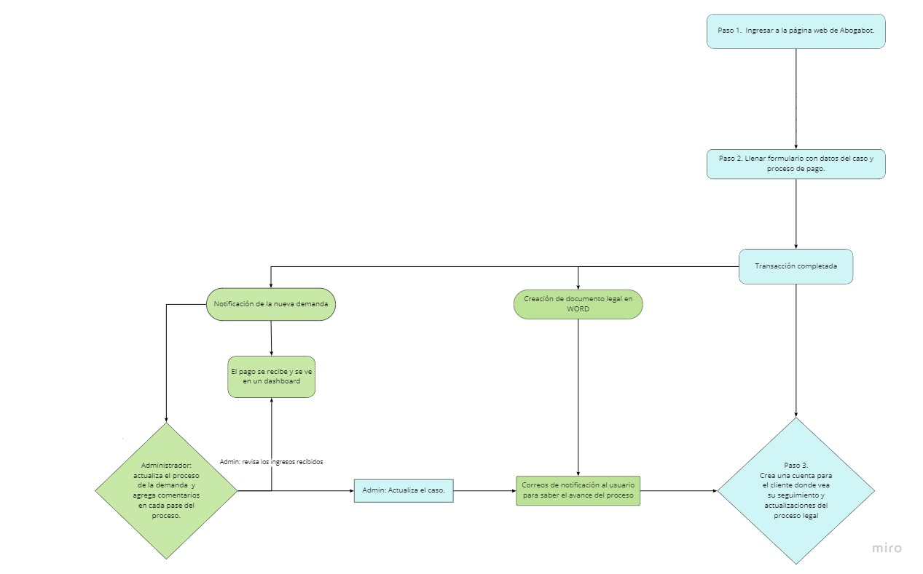
Términos de Referencia
Alcance de la solución | Describa de forma detallada y clara lo que, SI incluye la solución y lo que NO incluye, especificando hasta donde se pretende llegar con la del requerimiento.  La solución incluye la recepción de datos de los casos de los clientes, control sobre las transacciones de pago, creación de documento Word con la información proporcionada por el cliente, creación de una cuenta para seguir el avance del caso del cliente; entrega de notificaciones al administrador de nuevos casos y al cliente de sus avances en el caso, registro de pagos en un dashboard, agregar comentarios en cada paso del proceso legal; paleta de colores azul y blanco.  No incluye respuesta legal al cliente por parte de la solución, asesoramiento, u actualización automática al caso sin que el administrador lo manipule.
Requerimientos Funcionales y criterios de aceptación y | Defina los requerimientos funcionales y una lista de criterios y expectativas que espera encontrar el usuario final o el dueño del proceso, en la etapa de revisión, validación y verificación, una vez entre en fases de pruebas funcionales.  Página web que muestre para iniciar sesión en caso de ya tener una cuenta.  Formulario listo para llenar datos importantes del caso y todos obligatorios; cuando termina, se manda el proceso de pago para terminar la transacción.  Creación de cuenta en caso de no tener una, donde se podrá observar el avance del proceso legal.  Inmediatamente después de llenar el formulario, se crea un archivo en Word con los datos obtenidos, y se genera una notificación al administrador con la información del nuevo caso.  El administrador recibe el pago y se refleja en un dashboard para poder revisar los ingresos recibidos.  El administrador podrá actualizar el proceso de la demanda y agregar comentarios en cada parte del proceso.  Las actualizaciones y comentarios del administrador, se notificarán al cliente vía correo para informarle del avance del proceso.  La página será responsiva y compatible en vista de celular.  Los colores de la página preferentemente serán azul y blanco.
Requerimientos no Funcionales y de calidad | Describa los requerimientos no funcionales que se deben tener en cuenta para que la solución cumpla con una efectiva ejecución en su entorno y apoyándose con los mínimos atributos de calidad interna y externa descritas en el estándar ISO/IEC 9126-1, si aplica
Interesados en la solución
  Nombre/Rol/Perfil | Descripción
  Asigne un rol o nombre que permita identificar un interesado que participa dentro de la solución adelantada  Lic. Manuel Pérez/asesor jurídico/materia legal | Describa y justifique de qué manera participa el interesado dentro de la solución adelantada.  Define las necesidades que debe resolver la solución, y los datos necesarios que debe pedir el formulario.
  Lic. Cristopher Salazar/desarrollador tecnológico/ materia informática e innovación tecnológica | Interpreta las necesidades de la solicitud, plantea las características necesarias de la solución así como su desarrollo.
  Lic. Marco Aaron /mercadólgo/ interacciones con cliente | Asesora con elección de colores, accesibilidad y diseño de la solución
Precondiciones | Defina una lista de condiciones que deben cumplirse antes de iniciar con la solución.  Debe anticiparse su desarrollo a 4 semanas hábiles para poder desarrollar, probar y acomodar la información de las demandas.  Documentar adecuadamente los archivos necesarios para registrar una nueva demanda.  Acompañamiento de un miembro del cuerpo legal desde el comienzo hasta el final del desarrollo de la solución para su asesoramiento.  Definir las leyes de privacidad del sitio web y el manejo de datos legales.  Definir si el almacenamiento de la documentación será local o en la nube; público, híbrido o privado.  Definir la necesidad de nueva infraestructura en caso de almacenar los documentos de manera local.
 | Tipo de Desarrollo | X Web Escritorio X Móvil Servicio Web  Servicio Windows Otro:__________________
 | Base de Datos | Oracle  X SQL Server  MySQL  MongoDB  Otro:__________________ |  |  | Versión  _______  _______  _______  _______  _______  _______
 | Lenguaje | C#  VB  PHP  Java  X JavaScript  Otro:___________________ |  |  | Versión  _______  _______  _______  _______  _______  _______  _______
Viabilidad Técnica | Luego de adelantado el análisis de los requisitos y requerimientos es viable proponer una solución técnica para esta solicitud: SI (X) NO ( )

FIRMAS DE ACEPTACIÓN:
Nombre | Dependencia | Teléfono | Firma
Lic. Manuel Perez | Área legal | 6182345678 | FirmaX
Lic. Cristopher Salazar | Área Informática y Desarrollo | 6189876543 | FirmaY
Lic. Marco Aaron | Área de marketing | 6189823874 | FirmaZ
- FASE DE PLANEACIÓN Y GERENCIA DEL PROYECTO

Responsable |  |  |  |  | Fecha
Plan estratégico de fases del proyecto
N° | Nombre Etapa | Actividad |  | Rol Responsable |  | Fecha Inicio | Fecha Fin | Comentarios
1 | Planeación app | Planear su desarrollo |  | Asesor legal y Técnico TI |  | 28/02/2022 | 15/03/2022
2 | Diseño de UI | Definir flujo de interacción |  | Técnico TI y diseñador |  | 16/03/2022 | 23/03/2022
3 | Desarrollo | Implementación de código. |  | Técnico TI |  | 24/03/2022 | 05/04/2022
4 | Testing | Prueba bajo licencia de la app |  | Asesor Legal, Técnico TI, Diseñador |  | 06/04/2022 | 20/05/2022
5 | Verificación | Confirmar buenas prácticas del código |  | Técnico TI |  | 21/05/2022 | 21/06/2022
6 | Evaluación | Análisis de rendimiento |  | Técnico TI, Asesor Legal, Diseñador |  | 22/06/2022 | 25/07/2022
Diagrama de planeación
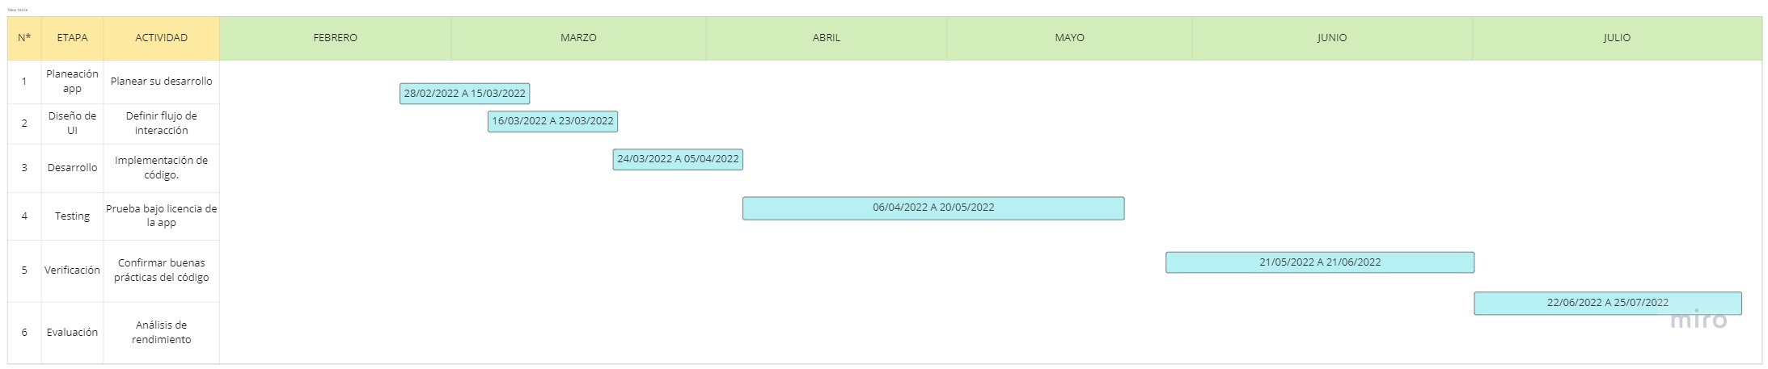

NOTA: Las fechas de planeación establecidas en este documento son aproximadas y estarán sujetas a modificaciones que surjan por control de cambios u otros factores.

FIRMAS DE ACEPTACIÓN:
Nombre | Dependencia | Teléfono | Firma
Lic. Manuel Perez | Área legal | 6182345678 | FirmaX
Lic. Cristopher Salazar | Área Informática y Desarrollo | 6189876543 | FirmaY
Lic. Marco Aaron | Área de marketing | 6189823874 | FirmaZ

LEVANTAMIENTO DEL REQUERIMIENTO DETALLADO

Las historias de usuario deben ser independientes y debidamente identificadas; deben corresponder a una única funcionalidad y deben ser cortas y concisas
HISTORIAS DE USUARIO
Nº. |  | Identificador único de la historia de usuarioADA001
Titulo |  | Automatización de datos de demanda
Fecha |  | 28/02/2022
Estimación |  | 80
Característica/Funcionalidad
Descripción detallada y suministrada en lenguaje natural por el usuario final, que permite identificar la necesidad puntual para una parte específica del requerimiento.
P.e.:

Quiero que el sistema me registre el número de veces que solicita atención a través de la ventanilla única, guardando el nombre del funcionario que atiende, la cedula y el tiempo que tarda en la consulta hasta obtener la solución a su inquietud.
Quiero que el sistema despliegue un formulario que recolecte datos importantes para una demanda nueva, así como poner el proceso de transacción.

Razón/Resultado
Con la finalidad de…
P.e.:

Con la finalidad de controlar la eficiencia de la atención en los puntos por cada uno de los empleados…
Con la finalidad de optimizar la generación de documentos de demandas y agilizar su proceso de transacción.
Criterios de Aceptación
Nº | Titulo |  | Contexto |  |  | Evento
1... | Título del escenario  Pe.  Ingreso del empleado a la plataforma  Ingreso del cliente a la plataforma |  | Descripción de la situación que presenta el criterio de aceptación:  P.e.:  En caso de que ingresa el número de identificación del funcionario y es inexistente debe generar un mensaje de error.  En caso de ser un cliente, generara un formulario que recolecte datos de la demanda y si el cliente no se ha registrado anteriormente cree una cuenta nueva. |  |  | Cuando o en qué momento ocurre el contexto  P.e.:  Cuando el empleado intenta ingresar diligenciando en el formulario identificación y nombre  Cuando el cliente ingrese a la plataforma y elige enviar un formulario nuevo.
2 | Control de tiempo de respuesta |  | Registrar un tiempo superior a media hora y evidenciar que se genera una alerta de atención tardía |  |  | A partir del momento en que se efectúa el cierre del caso de atención al cliente por parte del empleado
n… | Creación del documento en Word |  | Generar un documento en Word con los datos del formulario |  |  | Al momento en el que se envía el formulario y se efectúa la transacción.
Firmas de aceptación
Nombre |  |  |  | Dependencia | Teléfono |  | Firma
Lic. Manuel Perez |  |  |  | Área legal | 6182345678 |  | FirmaX
Lic. Cristopher Salazar |  |  |  | Área Informática y Desarrollo | 6189876543 |  | FirmaY
Lic. Marco Aaron |  |  |  | Área de marketing | 6189823874 |  | FirmaZ

Nº. |  | Identificador único de la historia de usuarioADA002
Titulo |  | Creación de un dahboard donde se actualicen los ingresos
Fecha |  | 28/02/2022
Estimación |  | 70
Característica/Funcionalidad
Descripción detallada y suministrada en lenguaje natural por el usuario final, que permite identificar la necesidad puntual para una parte específica del requerimiento.
P.e.:

Quiero que el sistema me registre el número de veces que solicita atención a través de la ventanilla única, guardando el nombre del funcionario que atiende, la cedula y el tiempo que tarda en la consulta hasta obtener la solución a su inquietud.
Quiero que el sistema despliegue un dashboard que recolecte la información de las transacciones.

Razón/Resultado
Con la finalidad de…
P.e.:

Con la finalidad de controlar la eficiencia de la atención en los puntos por cada uno de los empleados…
Para llevar un seguimiento de ingresos.
Criterios de Aceptación
Nº | Titulo |  | Contexto |  |  | Evento
1... | Título del escenario  Pe.  Ingreso del empleado a la plataforma  Ingreso del administrador a la plataforma |  | Descripción de la situación que presenta el criterio de aceptación:  P.e.:  En caso de que ingresa el número de identificación del funcionario y es inexistente debe generar un mensaje de error.  Genera una notificación de ingreso para poder darle seguimiento. |  |  | Cuando o en qué momento ocurre el contexto  P.e.:  Cuando el empleado intenta ingresar diligenciando en el formulario identificación y nombre  Cuando el administrador inicie sesión y el cliente haya elegido enviar un formulario para una nueva demanda.
2 | Creación del dashboard |  | Se crea un dashboard con la información de la transacción recibida. |  |  | Cuando termina la transacción del cliente y le llega notificación al administrador en la plataforma al iniciar sesión y al correo.
Firmas de aceptación
Nombre |  |  |  | Dependencia | Teléfono |  | Firma
Lic. Manuel Perez |  |  |  | Área legal | 6182345678 |  | FirmaX
Lic. Cristopher Salazar |  |  |  | Área Informática y Desarrollo | 6189876543 |  | FirmaY
Lic. Marco Aaron |  |  |  | Área de marketing | 6189823874 |  | FirmaZ

HISTORIAS DE USUARIO
Nº. |  | Identificador único de la historia de usuarioADA003
Titulo |  | Automatización de datos de demanda
Fecha |  | 28/02/2022
Estimación |  | 80
Característica/Funcionalidad
Descripción detallada y suministrada en lenguaje natural por el usuario final, que permite identificar la necesidad puntual para una parte específica del requerimiento.
P.e.:

Quiero que el sistema me registre el número de veces que solicita atención a través de la ventanilla única, guardando el nombre del funcionario que atiende, la cedula y el tiempo que tarda en la consulta hasta obtener la solución a su inquietud.
Quiero que la página muestre actualizaciones y comentarios sobre el caso, y se envíe una notificación por cada actualización al cliente.
Razón/Resultado
Con la finalidad de…
P.e.:

Con la finalidad de controlar la eficiencia de la atención en los puntos por cada uno de los empleados…
Con la finalidad de mejorar la comunicación al cliente de sus avances en su proceso.
Criterios de Aceptación
Nº | Titulo |  | Contexto |  |  | Evento
1... | Título del escenario  Pe.  Ingreso del empleado a la plataforma  Ingreso del cliente a la plataforma |  | Descripción de la situación que presenta el criterio de aceptación:  P.e.:  En caso de que ingresa el número de identificación del funcionario y es inexistente debe generar un mensaje de error.  En caso de ser una cuenta que no exista, mostrar un mensaje de error. |  |  | Cuando o en qué momento ocurre el contexto  P.e.:  Cuando el empleado intenta ingresar diligenciando en el formulario identificación y nombre  Cuando el cliente intenta ingresar cuenta y contraseña.
2 | Ingreso del administrador a la plataforma. |  | En caso de que ingrese una cuenta y/o contraseña equivocados mostrar un mensaje de error. |  |  | Cuando el administrador intenta ingresar a la plataforma usando cuenta y contraseña.
 | Actualización de la página de progreso. |  | Cambia la barra de progreso en función de las actualizaciones del caso, en caso contrario mostrar la misma página sin cambios. |  |  | Al momento en el que se cambian nuevos datos del proceso, y se guardan.
 | Envío de notificación |  | En caso de existir un cambio o comentario en la página del proceso del cliente, de lo contrario no enviar nada. |  |  | Al momento de que el administrador termine de introducir los datos en la página del proceso y seleccione guardar cambios.
Firmas de aceptación
Nombre |  |  |  | Dependencia | Teléfono |  | Firma
Lic. Manuel Perez |  |  |  | Área legal | 6182345678 |  | FirmaX
Lic. Cristopher Salazar |  |  |  | Área Informática y Desarrollo | 6189876543 |  | FirmaY
Lic. Marco Aaron |  |  |  | Área de marketing | 6189823874 |  | FirmaZ

DISEÑO DE LA ARQUITECTURA DE SOLUCION

En caso de que existan excepciones asociadas a la arquitectura de referencia se debe incluir su correspondiente justificación en las vistas que aplique.

Fecha | DD/MM/AAAA
Vista Lógica
Se puede utilizar alguno de los siguientes diagramas UML: Diagrama de Clase, Diagrama de Comunicación, Diagrama de Secuencia.

Si utiliza convenciones para diagramas Ad hoc, por favor describirlas aquí
Vista de Implementación
Se puede utilizar alguno de los siguientes diagramas UML: Diagrama de componentes o diagrama de Paquetes
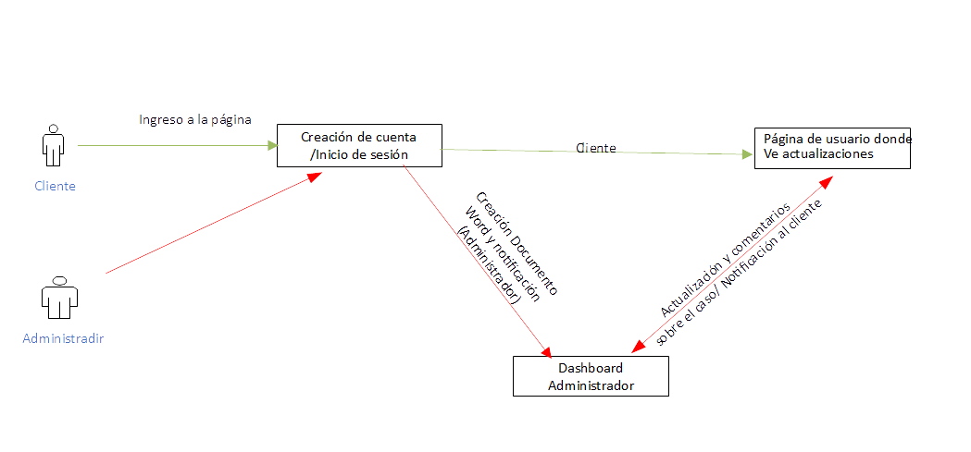

Si utiliza convenciones para diagramas Ad hoc, por favor describirlas aquí
Vista de Proceso
Se puede utilizar alguno de los siguientes diagramas UML: Diagrama de actividades o de flujo
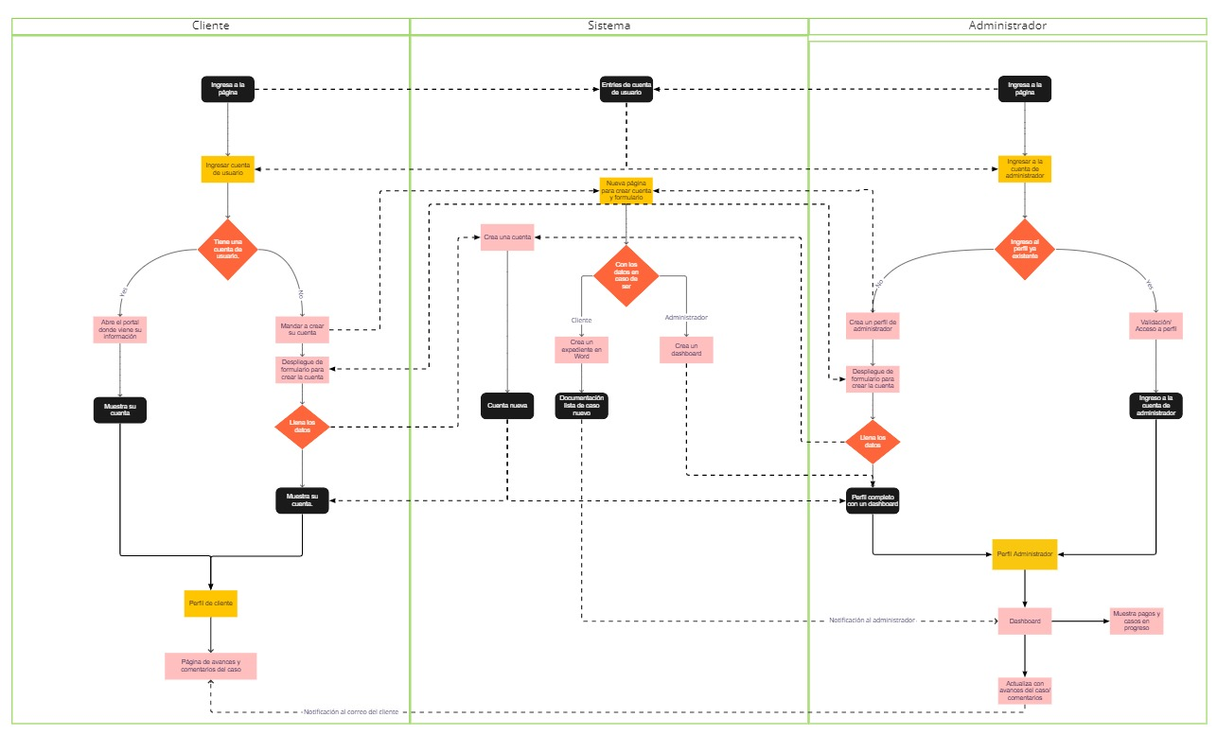

Si utiliza convenciones para diagramas Ad hoc, por favor describirlas aquí
Vista de Física
Se puede utilizar el diagrama UML de despliegue.

Si utiliza convenciones para diagramas Ad hoc, por favor describirlas aquí
Prototipos de interfaces de usuario
Mockups o Bocetos de interfaces graficas para Front-End.
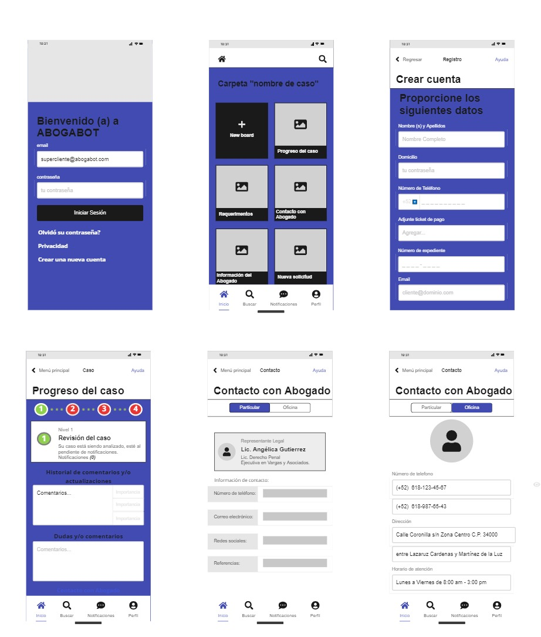

Si utiliza convenciones para diagramas Ad hoc, por favor describirlas aquí
Firmas de aceptación
Nombre |  | Dependencia | Teléfono |  | Firma
Lic. Manuel Perez |  | Área legal | 6182345678 |  | FirmaX
Lic. Cristopher Salazar |  | Área Informática y Desarrollo | 6189876543 |  | FirmaY
Lic. Marco Aaron |  | Área de marketing | 6189823874 |  | FirmaZ

Nota: En caso de considerar limitado el uso de UML, es posible utilizar diagramas Ad Hoc.

